Συμμετοχή του σχολείου μας σε περιβαλλοντική βιωματική δράση.

Στο πλαίσιο της ενδυνάμωσης περιβαλλοντικής συνείδησης των μαθητών/τριών δύο τμήματα της Β΄ τάξης του σχολείου μας στις 18 Οκτωβρίου 2021 επισκέφθηκαν το Φεστιβάλ Ανακύκλωσης στο πάρκο Ασυρμάτου και συμμετείχαν σε περιβαλλοντική βιωματική δράση, η οποία είχε ως θέμα την αξιοποίηση των πλαστικών καπακιών και τη δημιουργία χρηστικών αντικειμένων. Η δράση διοργανώθηκε από τον Δήμο Αγίου Δημητρίου και πραγματοποιήθηκε από την Athens Makerspace. Υπεύθυνη εκπαιδευτικός της δράσης ήταν η κυρία Ασημακοπούλου Αικατερίνη (Γεωλόγος).

Φωτογραφίες από τη δράση.
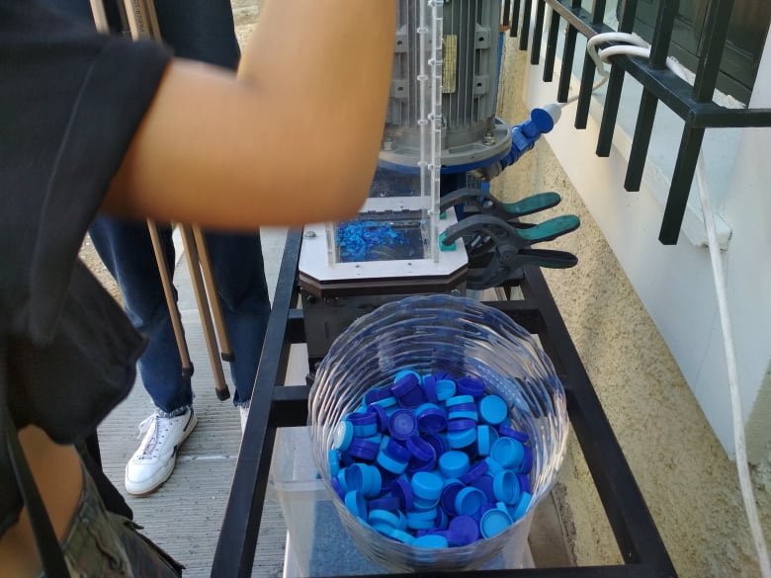
1
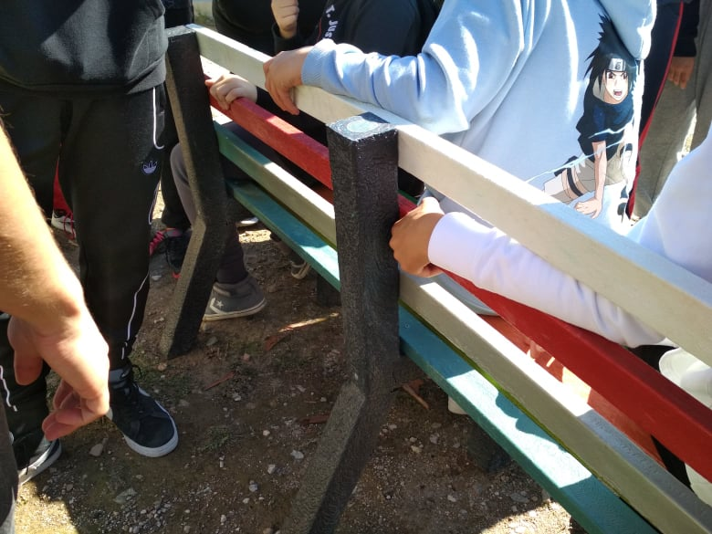

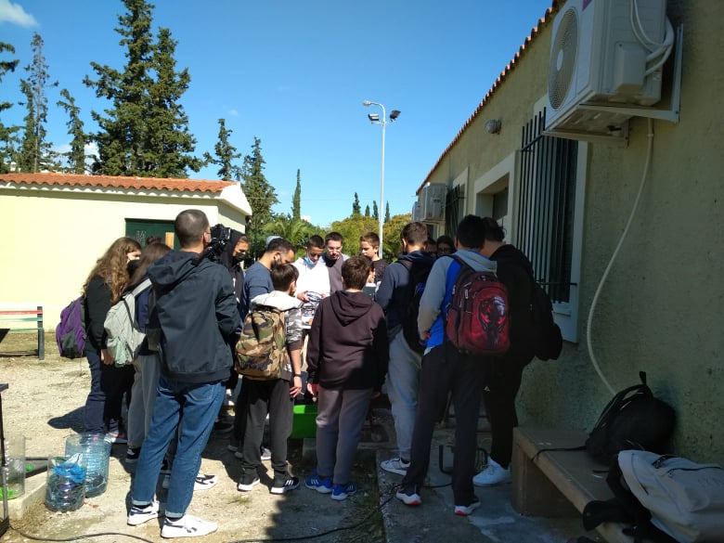
3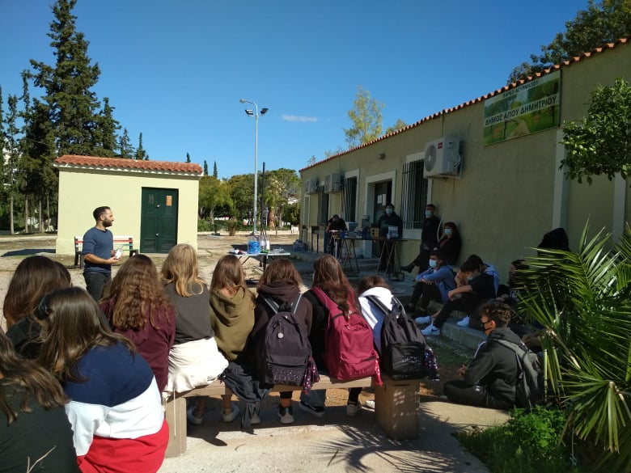

4
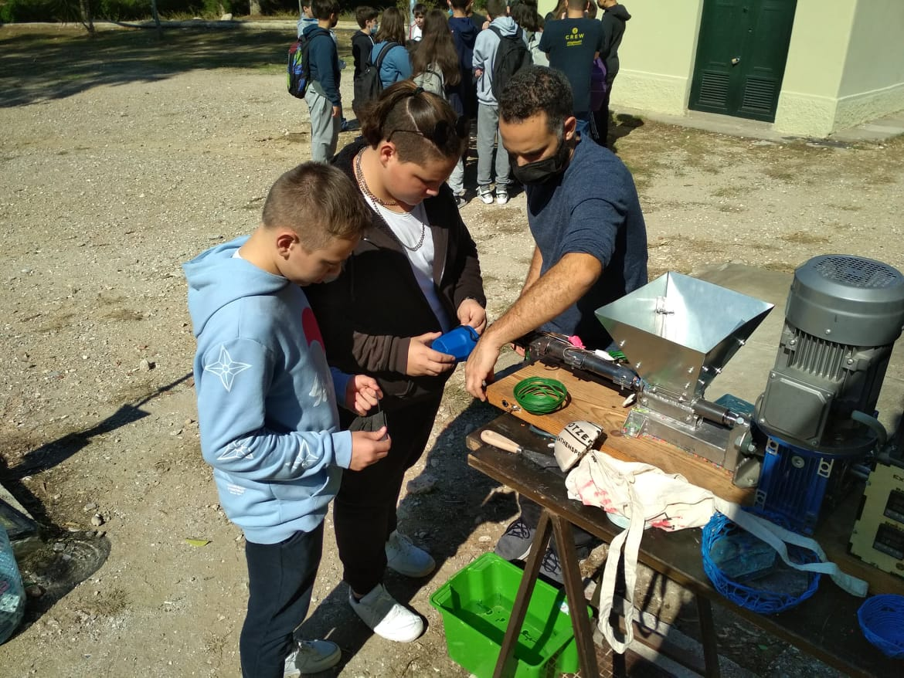
5
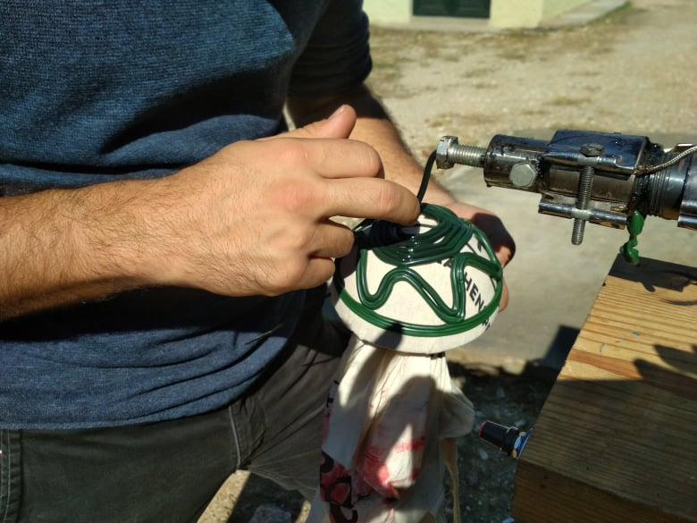
6
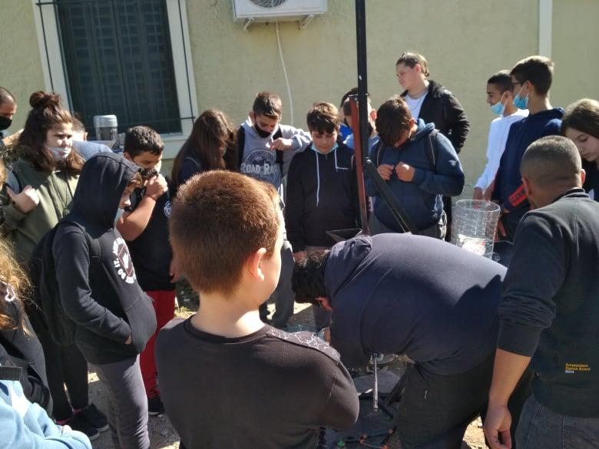
7

